简号 J1⑧178：残文书（迁陵报署）

来源出处
里耶古城一号井第八层出土，原整理号 8-178。
释文、注释：《里耶秦简牍校释》第一卷，第 106 页。
图版、单字字形：秦簡字形庫（www.kaom.net）《里耶1》。

图片
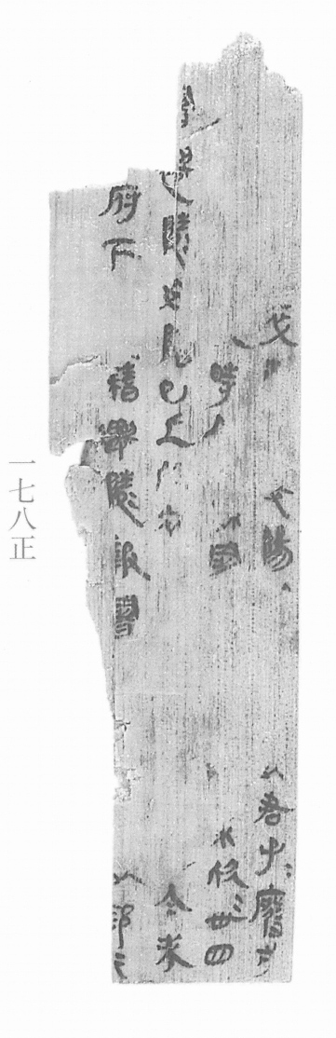
图1 里耶秦简 8-178正 正面实物照片。出处：秦簡字形庫（www.kaom.net）《里耶1》图版。
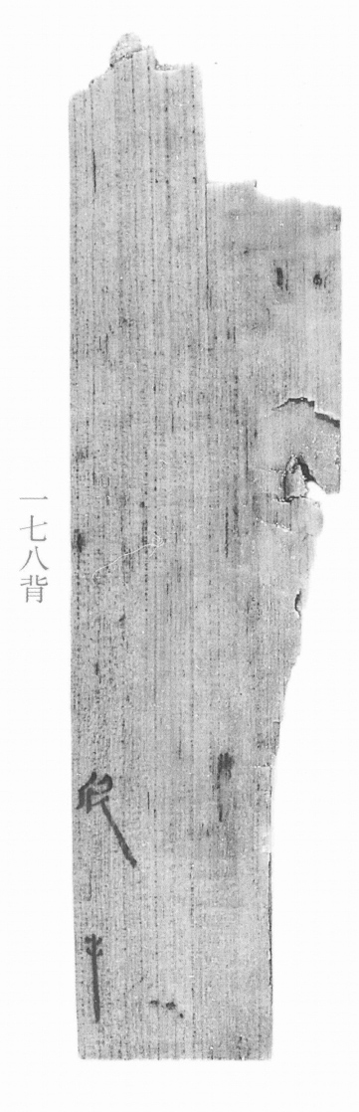
图2 8-178背 背面。出处同图1。
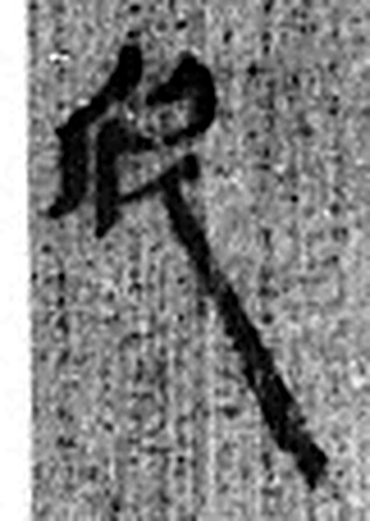 欣 笑喜也。从欠斤聲。（《说文解字》卷八·欠部）
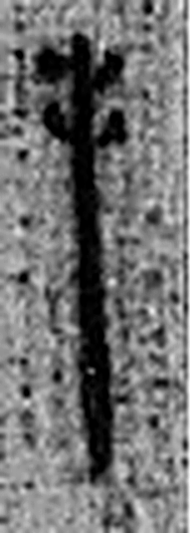 手 拳也。象形。凡手之屬皆从手。（《说文解字》卷十二·手部）
图3 8-178 逐字字形与本义（共 2 字，按原简文字序）。字形出处：秦簡字形庫（www.kaom.net）《里耶1》；本义出处：《说文解字》大徐本。

释文
〼……卒□……阳□……□君子子废【戍】^{［1］}Ⅰ
〼……时□……□署……□欣欣丗四Ⅱ
〼【署】迁陵【毋】囗已上□囗……今未^{［2］}Ⅲ
〼府下……籍迁陵报署……【以邮行】。Ⅳ8-178
〼 欣手。8-178背

文字
以下照录《里耶秦简牍校释》第一卷注文。
[1] “君子”前一字，似是“以”。戍，原释文未释。
[2] 毋，原释文未释。

书法
图1 残存字分几栏，字迹断断续续，笔画较细；图2 简面大部分空白，只有一处字迹可辨（据图1、图2）。

简牍形制
残木牍，上下两端残缺成斜口，边缘不整齐，正背两面有字（据图1、图2）。

书写方式
图1 每栏单行竖写，字与字之间留出空缺（据图1、据释文）。

美育价值
释文里多处用省略号标出空缺，同一行中『卒』『阳』『署』等字被残断隔开（据释文）。

